《 模拟电子技术A 》期末试卷（A）卷
一、填空（1x23=23分）
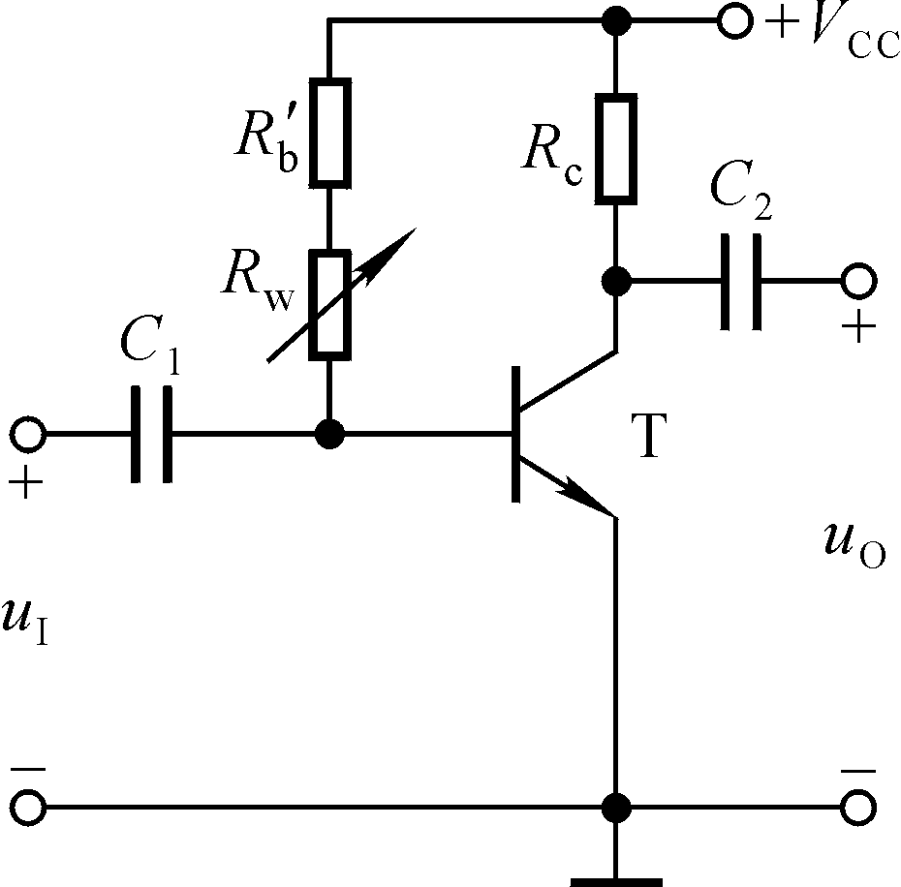1、实现放大作用的外部条件是外加电源的极性应保证发射结 ；而集电结 。针对放大电路的基本分析方法有两种，分别为 和 。
2、在如图所示电路中， 已知V_{CC}＝12V，晶体管的β＝100，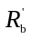＝100kΩ。当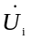＝0V时，测得U_{BEQ}＝0.7V，若要基极电流I_{BQ}＝20μA， 则和R_{W}之和R_{b}＝ ≈ kΩ；而若测得U_{CEQ}＝6V，则Rc＝ ≈ kΩ。
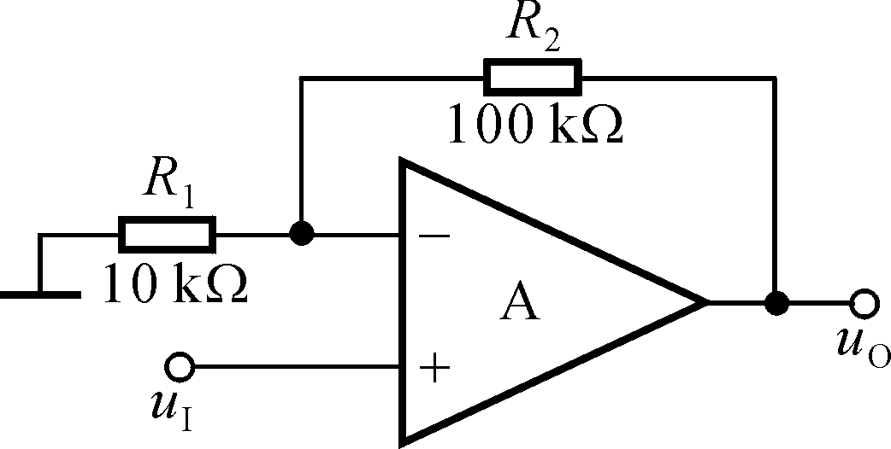3、电路如图所示，已知集成运放的开环差模增益和差模输入电阻均近于无穷大，最大输出电压幅值为±14V。填空：电路引入了 电压串联（填入反馈组态）交流负反馈，电路的输入电阻趋近于 正无穷 ，电压放大倍数A_{uf}＝△u_{O}/△u_{I}≈ 11 。设 u_{I}＝1V，则u_{O}≈ 11 V；若R₁开路，则u_{O}变为 1 V；若R₁短路，则u_{O}变为 14 V；若R₂开路，则u_{O}变为 14 V；若R₂短路，则u_{O}变为 1 V。
4、电压负反馈使 输出电压 稳定 ，因而降低了放大电路的 输出电阻 ；串联负反馈放大电路的输入电阻 增加 ，并联负反馈则输入电阻 减小 。在实际的负反馈放大电路中，有以下四种基本的组态，分别为 、 、 、 。
二、选择（2X9=18分）
1、设二极管的端电压为U，则二极管的电流方程是（ C ）。
A. I_{S}e^{U} B. 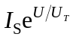 C. 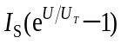
2、在某放大电路中，测的三极管三个电极的静态电位分别为0 V，-10 V，-9.3 V，则这只三极管是（ A ）。
A．NPN 型硅管 B.NPN 型锗管 C.PNP 型硅管 D.PNP 型锗管
3、用恒流源取代长尾式差分放大电路中的发射极电阻Re，将使电路的（ B ）。
A.差模放大倍数数值增大 B.抑制共模信号能力增强 C.差模输入电阻增大
4、．为增大电压放大倍数，集成运放的中间级多采用（ A ）。
A．共射放大电路 B. 共集放大电路 C．共基放大电路
5、稳压管的稳压区是其工作在（ C ）。
A. 正向导通 B.反向截止 C.反向击穿
6、.在图示电路中,Ri 为其输入电阻，RS 为常数，为使下限频率fL 降低，应（ D ）。
A. 减小C，减小Ri B. 减小C，增大Ri
C. 增大C，减小 Ri D. 增大C，增大 Ri
7、、差分放大器是一种直接耦合放大器，它( D )
A、只能放大直流信号 B、只能放大交流信号
C、不能放大交流信号 D、可以抑制共模信号
8、.已知复合管β1 = 30，β2 = 50，则复合后的β约为（ A ）。
A．1500 B.80 C.50 D.30
9、在三极管的基本组态电路中( B )
A、共集组态的电压增益最大 B、共集组态的电压增益最小
C、共发组态的电压增益最小 D、共基组态的电压增益最小

三、分析计算
1、电路如图所示，已知u_{i}＝5sinωt (V)，二极管导通电压U_{D}＝0.7V。试分析电路并画出u_{i}与u_{O}的波形，并标出幅值。 （7分）
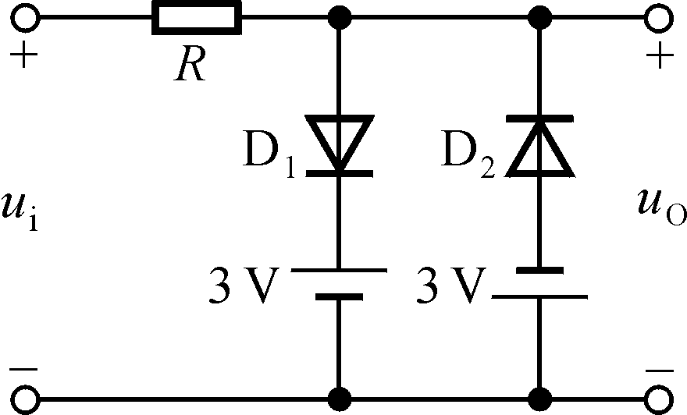

2、电路如图所示，晶体管的β＝100，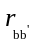=100Ω。
（1）求电路的Q点、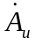、R_{i}和R_{o}；
（2）若电容C_{e}开路，、R_{i}和R_{o}；（15分）
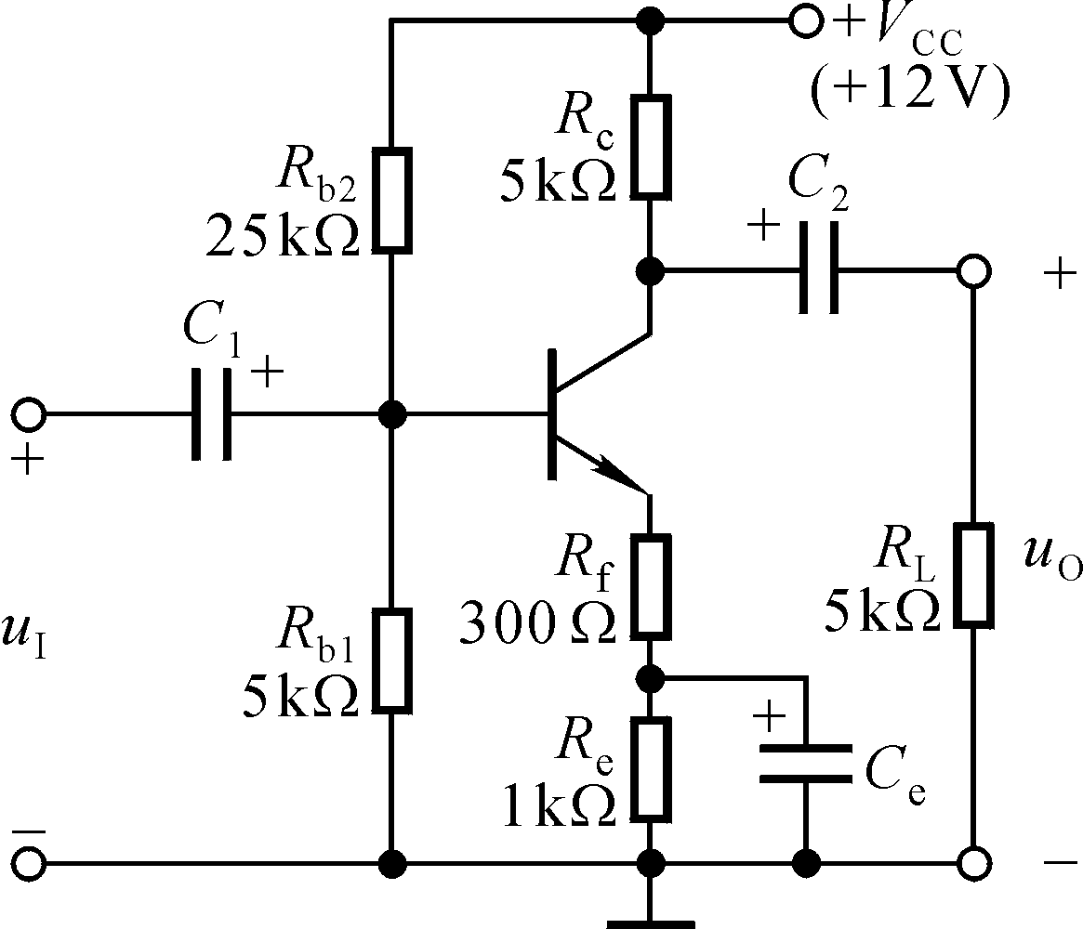

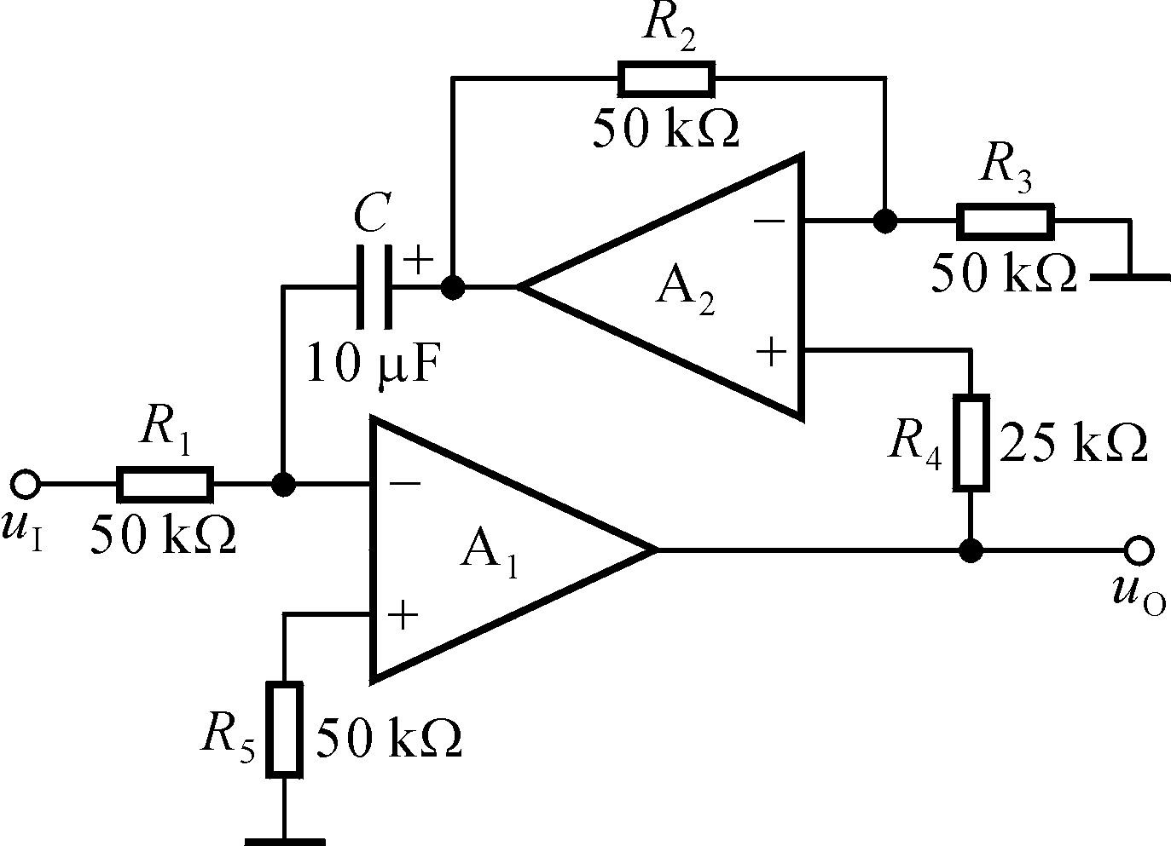
3、试求出图所示电路的运算关系。（7分）

4、电路如图所示。已知：V_{CC}＝12V；晶体管的C_{μ}＝4pF，f_{T} = 50MHz，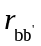＝100Ω, β₀＝80。试求解：
（1）中频电压放大倍数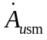；（2）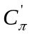； （3）f_{H}和f_{L}；（15分）
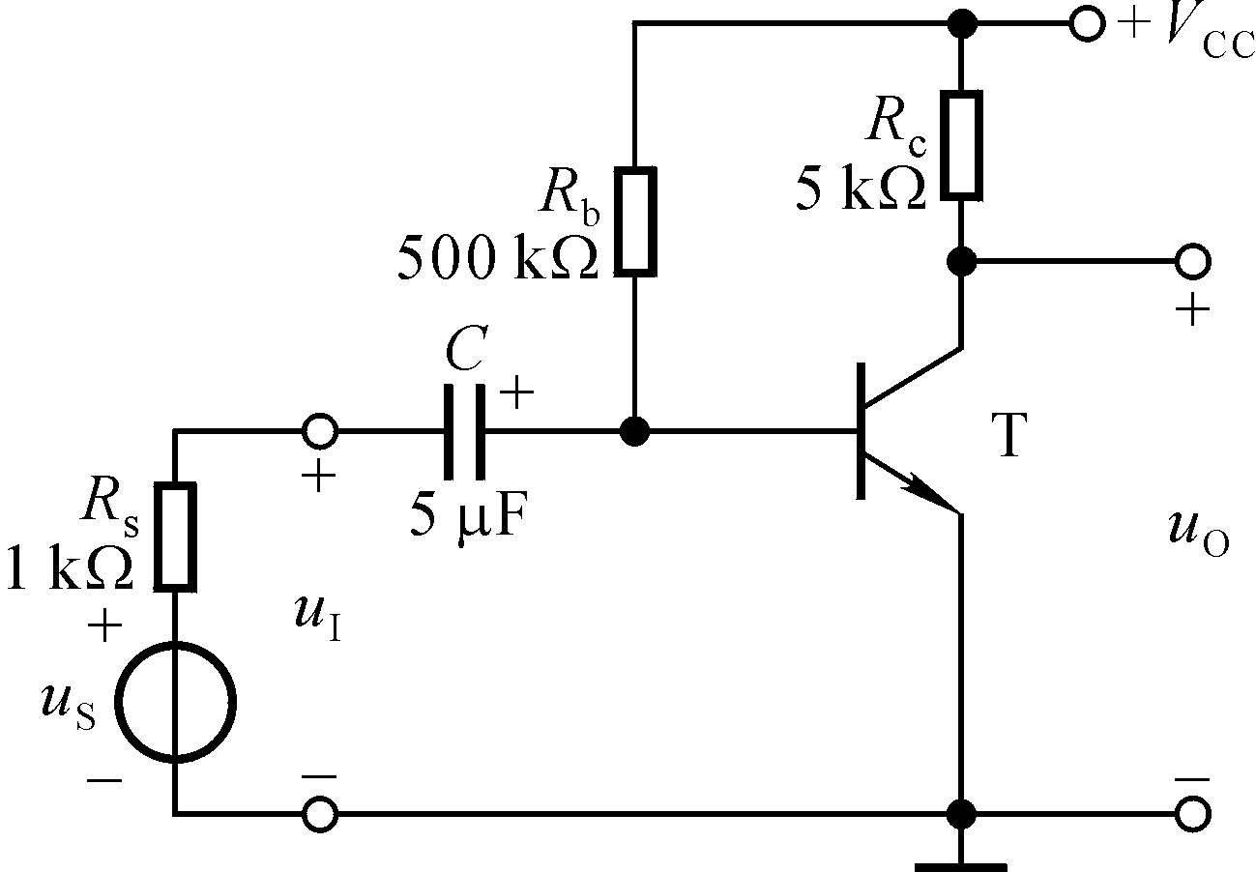

5、在图示电路中，已知V_{CC}=12V，V_{EE}=6V，恒流源电路I=1 mA，R_{B1}=R_{B2}=1 kΩ，R_{C1}=R_{C2}=10 kΩ；两只晶体管特性完全相同，且β₁=β₂=100，r_{be1}= r_{be2}=2 kΩ。估算：（15分）
（1）电路静态时T₁和T₂管的集电极电位；
（2）电路的差模放大倍数A_{d}、共模放大倍数A_{C}、输入电阻R_{i}和输出电阻R₀
